№ | Змест работы | Клас | Час правядзення | Месца правядзення | Адказныя
1. | Гістарычны экскурс “Айчыны слаўныя сыны” | 1 | 11.00-12.00 | каб. № 11 | Іванейчык В.І.
2. | Парад акцябрацкіх і піянерскіх войскаў | 2-7 | 11.00-12.00 | Спартыўная зала | Бобка І.У., педагог-арганіз.
3. | Спартыўныя спаборніцтвы “Мы рабяты бравыя” | 8-10 | 12.00-13.00 | Спартыўная зала | Карсюк У.І., наст. фізічнай культ. і здароўя
4. | 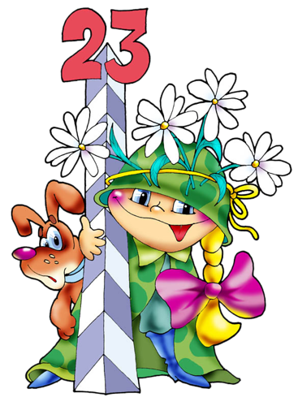  Выстава-прысвя-чэнне “Сапраўдныя мужчыны служаць Айчыне” | 1-10 | 9.00-11.00 | Бібліятэка | Крыцук І.В., бібліятэкар
5. | Рэйд “Падлетак” |  |  | 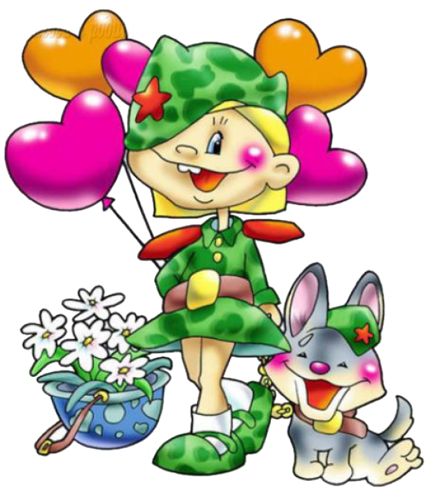 | Бобка І.У.,  пед.-сацыяльны,  Шчэрбань Б.А., педагог-псіхолаг,  кл.кіраўнікі

